Всех с наступающим Новым 2016 годом!
Мы, команда гимназии №10, учащиеся 3 класса, впервые участвуем в проекте «Я поведу тебя в музей». Сначала нам показалось, что будет трудно. Но оказалось, что это очень увлекательное, познавательное и весьма полезное и интересное мероприятие.
Мы уже побывали в музеях города:
Музей школы №100
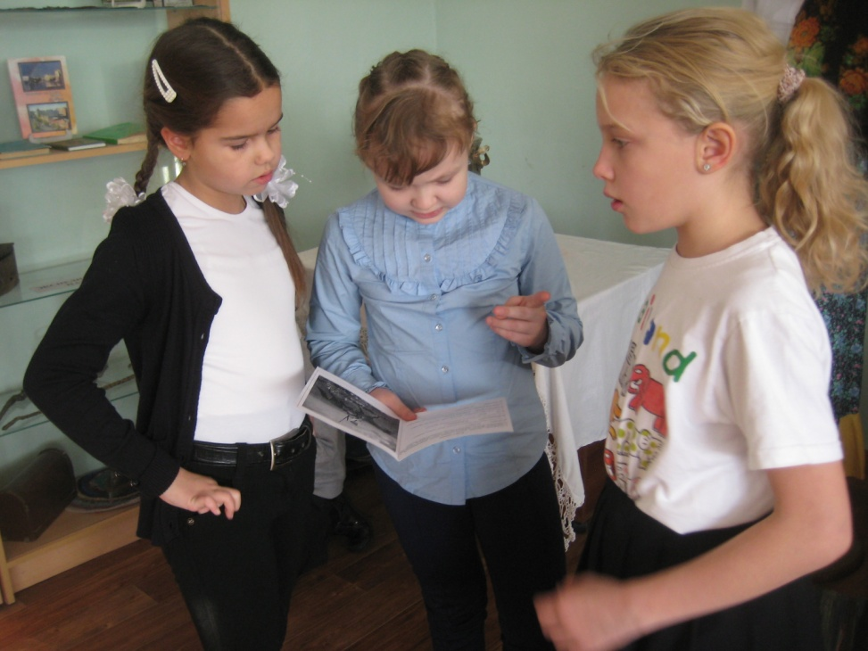
Надо внимательно прочитать задания.
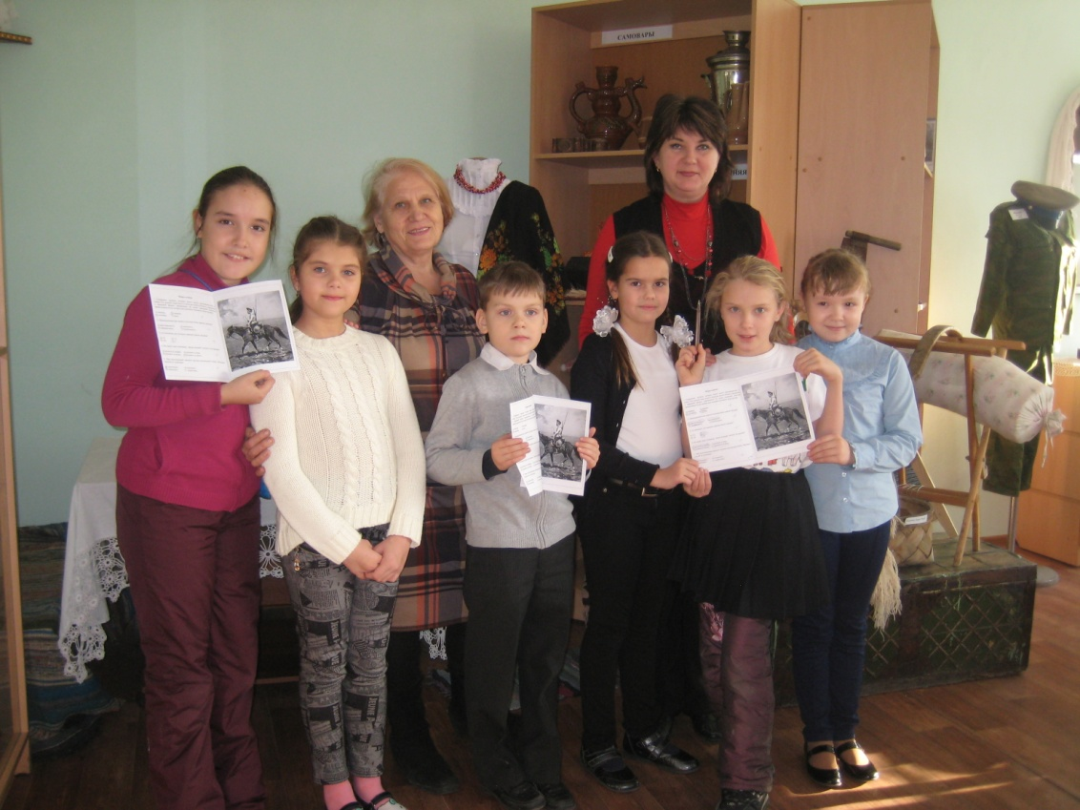
Все задания выполнены!
Музей им. Г.Титова
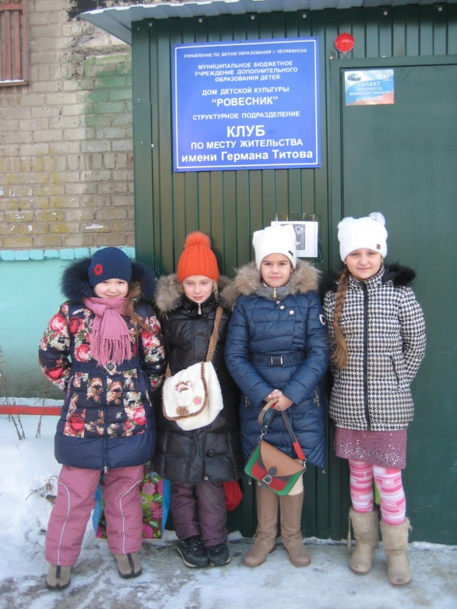
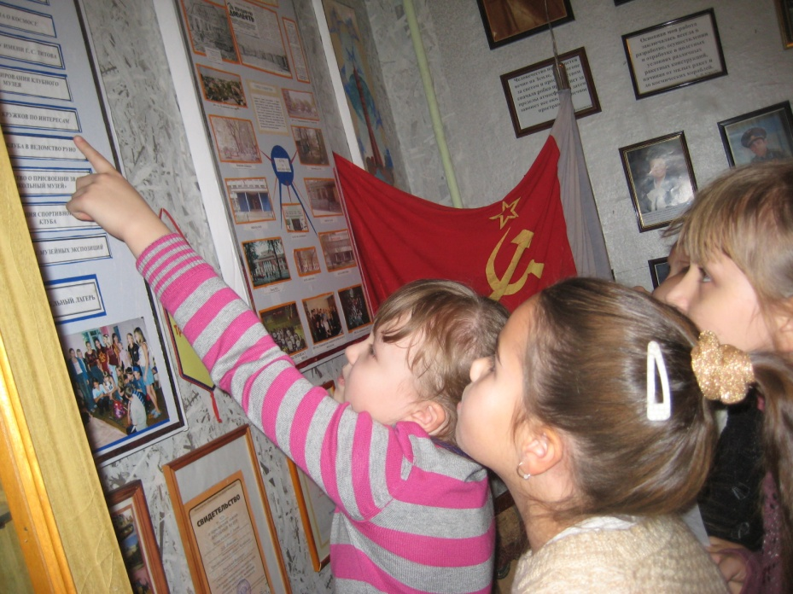
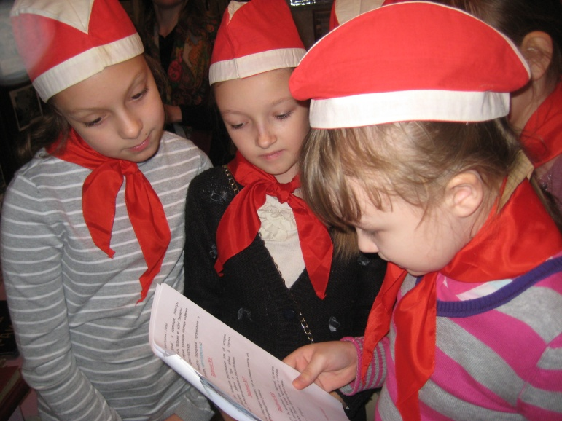 прохождение маршрута

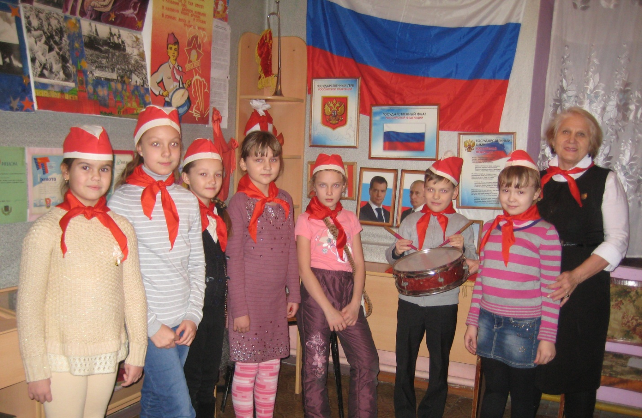

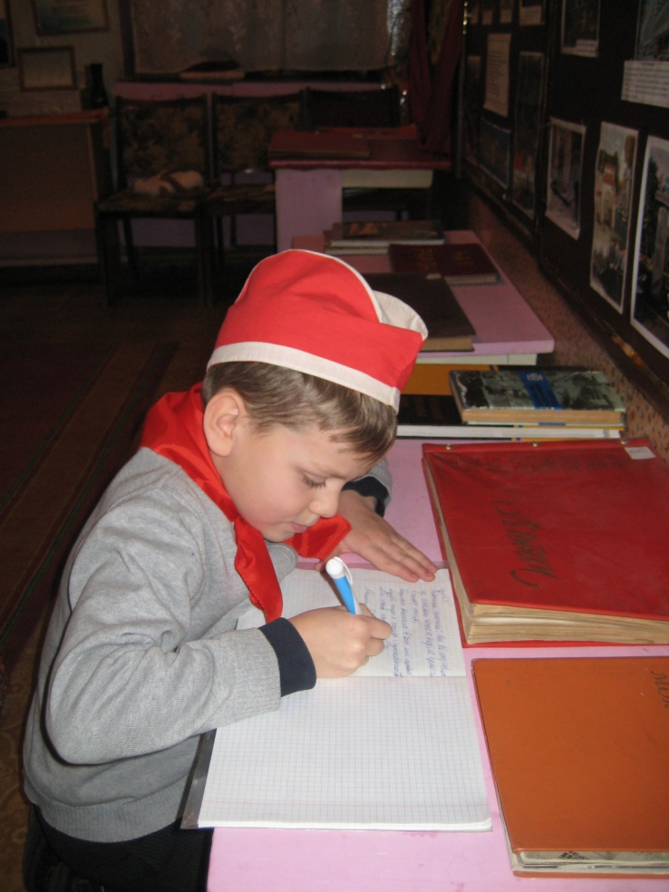 Нужно обязательно оставить отзыв!

Областной Краеведческий музей.
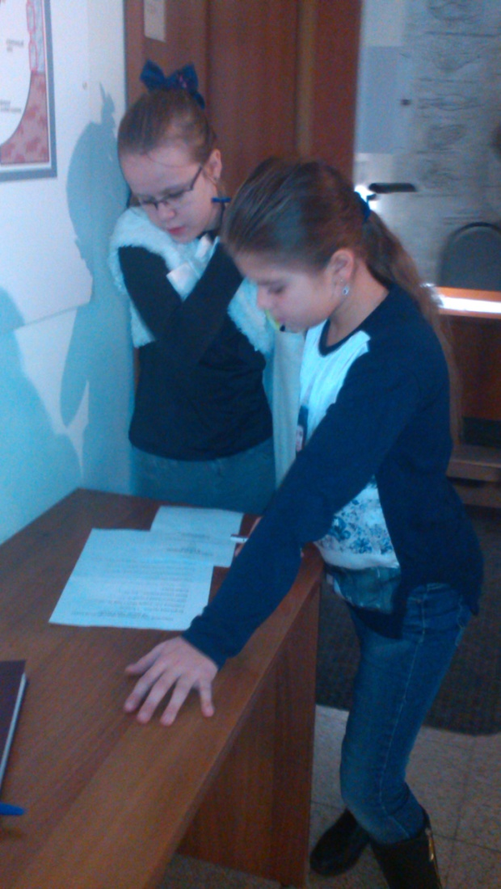
Маршрутный лист с заданиями в Краеведческом музее
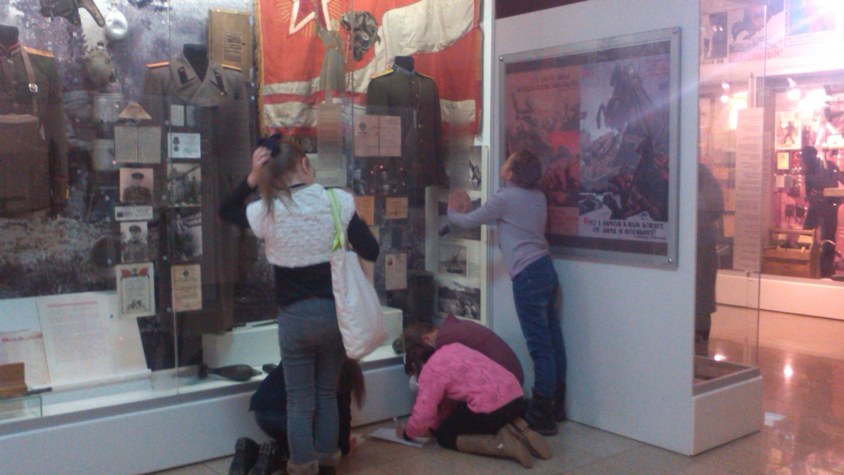
Было нелегко найти нужный экспонат!
Кроме наших увлекательных путешествий, мы и сами принимали гостей в своём школьном музее.
За ноябрь и декабрь в музее гимназии №10 «Река времени» побывали команды МБОУ СОШ №106, МБОУ гимназии №10, МБОУ СОШ № 78, МБОУ СОШ № 32, МБОУ СОШ №38, МАОУ СОШ № 91, МАОУ СОШ № 91, МАОУ СОШ №15, МБОУ СОШ №53.
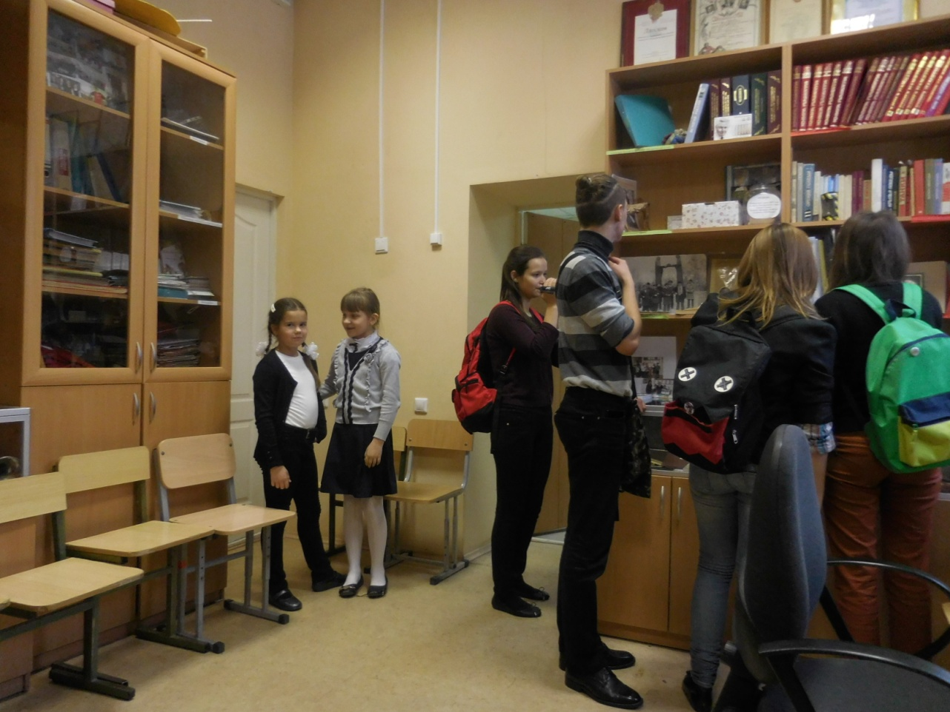
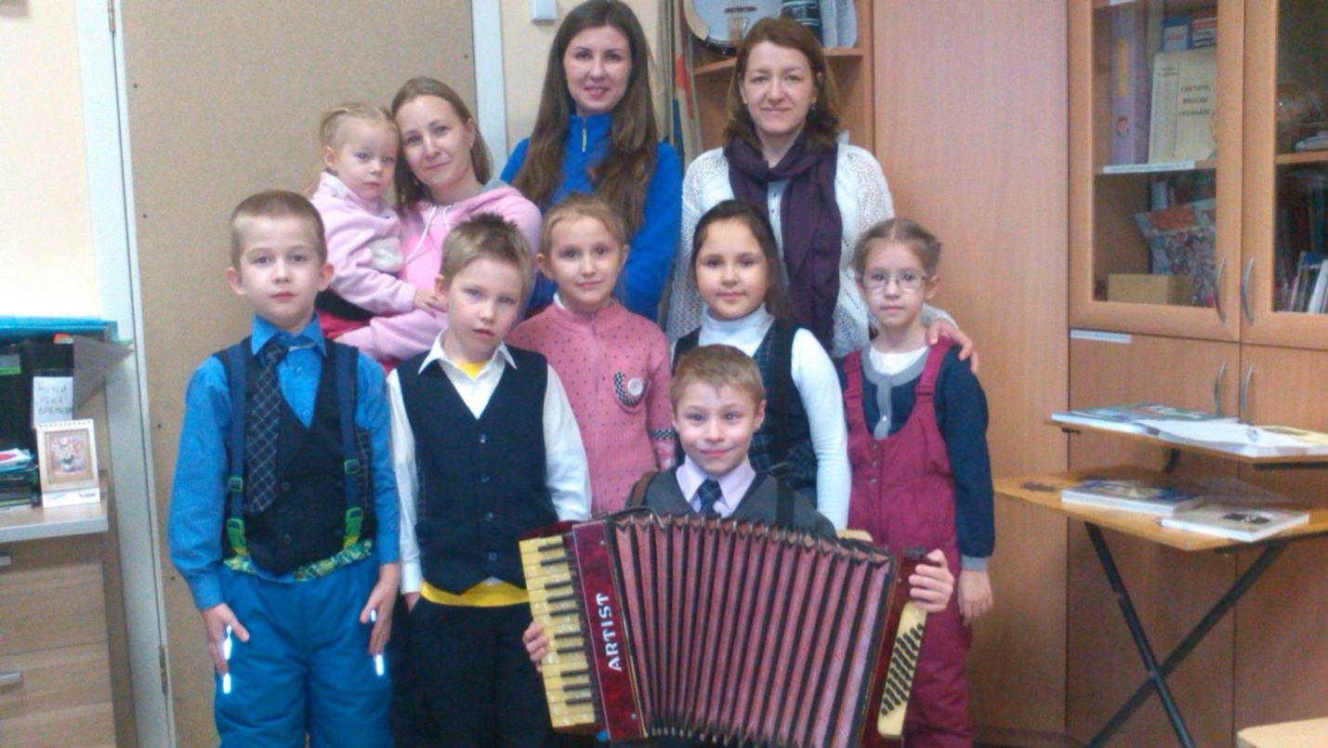
Команда первых классов школы №53 побывали у нас вместе со своими родителями.

